Univerzita Palackého v Olomouci

Pedagogická fakulta

Seminární práce

Vlastní jména – místní názvy

11. 4. 2014
Andrea Mačalíková
Učitelství pro 1. stupeň
2. ročník – prezenční studium
KČJ/DIMJA
- DOPLŇOVACÍ CVIČENÍ (4)

Každým rokem jsme jezdili k –aderskému –oři. Prázdniny jsme letos strávili u –áchova ezera. Řeku –vatého –avřince znala jen z cestopisného románu. Z metra si vystup na zastávce –áměstí -íru u –udmily. Chceš-li jet do –ísku vlakem, musíš se dostat na –ádraží – raha - -míchov. V –ísku projdi –utimskou –ranou.
KAMIŠ KAREL: Procvičujeme pravopis podle pravidel ve škole i doma, nakladatelství Fortuna, 2007, 103 stran, ISBN 80-7168-276-4.

…eka … ltava  …ěsto …rastislava  …rad … arlštejn  …otok ….eeselka  …ybník …vět  …ora … íp  …ámek …luboká  …sada …ežáky  …eka izera  …esnice …hota  …ora …laník  …ěsto …ípes  …ohoří …rkonoše  …es …áholec | …otůček  …orava  …opec  …strava  …umava  …ížina  …řivoklát  …eskydy  …řehrada  …esnička  …unaj  …arabice  ..ihlava  …lomouc

HAUSER PŘEMYSL: Pracovní sešit pro vyučování pravopisu ve 2. – 4. ročníku Základních škol, Fortuna, 62 stran, ISBN 80-7168-209-8.
3)
Nejdelší _ekou _eské _epubliky je _ltava. Pramení na _umavě a protéká _eským _rumlovem, _eskými _udějovicemi a _rahou. U _ělníka se vlévá do _eky _Labe. Hlavními přítoky _ltavy jsou: _ázava, _erounka, _užnice a _alše. Na _ltavě bylo vybudováno několik _řehrad. Mezi nejznámější patří _ipno a _rlík. Nad _ekou se vypíná i několik pěkných _radů a _ámků, například _rad _ožmberk, _ámek _rlík nebo _luboká _ad _ltavou.
DOČKALOVÁ LENKA: Procvičujeme učivo českého jazyka ze 3. – 5. ročníku, Pravopisná cvičení a diktáty, Nová škola, s.r.o., 2012, 68 stran,ISBN 978-80-7289-375-1.
4)
Zájezd do _ěmecka, celá _elká _ritánie, rekreace u _ranovské přehrady, záliv v _gejském _oři, na svazích _eskomoravské _rchoviny, _olabská _ížina, pobyt v _rlických _orách, bitva na _ílé _oře, po _ltavských nábřežích, _ražané a _rňané, _eši a _lováci, _vropa a _vropané, u břehů _meriky, _eština a _lovenština, na _ižní _oravě a na_nojemsku, _oravské kraje, poblíž _árodního _uzea, vypravit se do _árodního _ivadla na _árodní _řídě, projít se po _taroměstském _áměstí, zajít na _agistrát, pozorování _enuše, planeta _emě, do oken svítí _ěsíc.
ŠPULÁKOVÁ IVANA, JANÁČKOVÁ ZITA: Opakujeme češtinu ve 3. – 5. Ročníku, pravopisná cvičení a diktáty, strana 66, Nová škola 2007, 88 stran, ISBN 80-85607-69-7.

- DOPLŇOVÁNÍ CVIČENÍ SE SOUŘADNICEMI (1)

 | A | B | C | D
1 | _echové | _rancouzi | _elezničáři | _okejisté | 1
2 | _esničané | _indiáni | _lované | _osmonauti | 2
3 | _anáci | _ojáci | _otbalisté | _aponci | 3
4 | _íňané | _erlíňané | _oláci | _artyzáni | 4
5 | _ysokoškoláci | _portovci | _rabové | _akušané | 5
6 | _ernoši | _ámořníci | _ámořníci | _arašutisté | 6
7 | _védové | _olanďané | _ěšťané | _ndové | 7
 | A | B | C | D

Slova použita ze sešitu: HAUSER PŘEMYSL: Pracovní sešit pro vyučování pravopisu ve 2. – 4. Ročníku Základních škol, str. 60, Fortuna, ISBN 80-7168-209-8, počet stran 62

- DIKTÁT (1)
Krkonoše, Křemílek a Vochomůrka, Niagarské vodopády, naše ulice, pan ministr, paní sousedka Jiřina Malá, Vánoce, černoši, anglický jazyk, Staroměstské náměstí, hrad Špilberk, Celetná ulice v Praze, Ostrava, Tichý oceán, kocourek Mourek, Pražský hrad, Německo, malíř Mikoláš Aleš, český král Jan Lucemburský, úřednice, velikonoční zvyky, Ústní nad Labem, ochotnické divadlo, Mahenovo divadlo v Brně.
DOČKALOVÁ LENKA: Procvičujeme učivo českého jazyka z 3. – 5. ročníku, Pravopisná cvičení a diktáty, Nová škola, s.r.o., 2012, 68 stran, ISBN 978-80-7289-375-1.

- GRAFICKY ZAJÍMVÁ CVIČENÍ (2)

- Vymaluj rybu podle toho, jaké počáteční písmeno napíšeme. Ke každému číslu je přiřazeno jedno slovo.
- Zeleně: velké písmeno
- Modře: malé písmeno

- OLOMOUC
- ŘEKA
- SÁZAVA
- OCEÁN
- ŘÍP
- POTOK
- KANADA
- RYBNÍK
- RUSKO
- LIPNO
- LABE
- ODRA
- BRATISLAVA
- NÍŽINA
- POHOŘÍ
- HORA
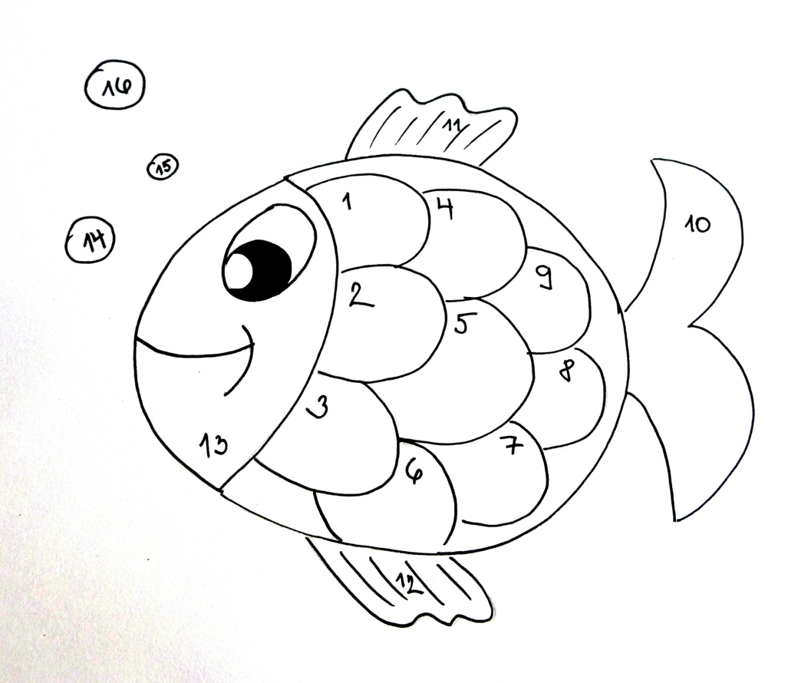
Použit vlastní nápad i vypracování.
- Křížovka
Vyber variantu se správně zapsaným velkým písmenem. Tu poté vepiš do křížovky.

- Tunis x Oceán
- lipno x Rusko
- olomouc x Šumperk
- město x Kopec
- vídeň x Dunaj
- Španělsko x pardubice
- šumava x Orlice

1.
2.
3.
4.
5.
6.
7.

Použit vlastní nápad i vypracování.

- KOREKTURA TEXTU (1)
Dostali jsme se až k boubínskému Pralesu. V karlových Varech je léčivý pramen Knížete Václava a v mariánských lázních jsou léčivé Prameny křížový a rudolfův. Tento týden zasedala rada bezpečnosti organizace Spojených národů. Moje rodná vlast je česká Republika, čechy.

KAMIŠ KAREL: Procvičujeme pravopis podle pravidel ve škole i doma: 103 stran, nakladatelství Fortuna, 2006, ISBN 80-7168-276-4.

- HRA (1)
MOST | LABE | MAĎARSKO | BESKYDY | BRNO
SLOVINSKO | DUNAJ | ŠUMAVA | VLTAVA | FINSKO
BEROUNKA | ČESKÁ REPUBLIKA | OLOMOUC | SLOVESNKO | BÍLÉ KARPATY
FRANCIE | KRKONOŠE | SÁZAVA | ODRA | DĚČÍN
ORLICKÉ  HORY | OSTRAVA | CHORVATSKO | LUŽICKÉ HORY | RAKOUSKO

POTOK | HRAD | PRAMEN | KOPEC | RYBNÍK
ŘEKA | JEZERO | BRÁNA | STROUHA | CESTA
KLÁŠTER | HORA | VRCHOVINA | ŘÍČKA | POTŮČEK
SILNICE | KOSTEL | STÁT | MĚSTO | ÚZEMÍ
SKÁLA | VRCH | KOSTEL | POHOŘÍ | POVRCH

Pravidla:
Žáci jsou rozděleni do dvou skupin. Po třídě jsou rozházené barevné kartičky s místními (červené) a obecnými (zelené) názvy. Žáci mají za úkol sesbírat všechny kartičky přiřazené jim. Např. 1. Skupinka budE mít za úkol sesbírat všechny kartičky s místnými názvy. Která skupinka sesbírá všechny kartičky dříve a správně, vyhrává.
Vlastní nápad i vypracování.

